ЧĂВАШ РЕСПУБЛИКИ  КУСЛАВККА РАЙОНĔ |  | ЧУВАШСКАЯ РЕСПУБЛИКА  КОЗЛОВСКИЙ РАЙОН
КУСЛАВККА РАЙОНĔН  ДЕПУТАТСЕН ПУХĂВĔ  ЙЫШĂНУ  27.02.2019 Ç 7/250 №  Куславкка хули |  | СОБРАНИЕ ДЕПУТАТОВ  КОЗЛОВСКОГО РАЙОНА  РЕШЕНИЕ  27.02.2019 г. № 7/250  город Козловка

47 ЗАСЕДАНИЕ 6 СОЗЫВА

О назначении публичных слушаний

В соответствии со ст.28 Федерального закона от 06.10.2003 г. №13-ФЗ «Об общих принципах организации местного самоуправления в Российской Федерации», ст.23 Закона Чувашской Республики от 18.10.2004г. №19 «Об организации местного самоуправления в Чувашской Республике», и руководствуясь статьей 16 Устава Козловского района Чувашской Республики, Собрание депутатов Козловского района Чувашской Республики

РЕШИЛО:

1. Для обсуждения с участием населения проекта решения Собрания депутатов Козловского района Чувашской Республики «О внесении изменений в Устав Козловского района Чувашской Республики» назначить публичные слушания по обсуждению данного проекта на 08 апреля 2019 года в 17 часов в актовом зале администрации Козловского района по адресу: Чувашская Республика, г. Козловка, ул. Ленина, д. 55.
2. Опубликовать в периодическом печатном издании «Козловский вестник» проект решения Собрания депутатов Козловского района Чувашской Республики «О внесении изменений в Устав Козловского района Чувашской Республики» (приложение №1 к настоящему решению).
3. Утвердить Порядок участия граждан Козловского района в обсуждении проекта решения Собрания депутатов Козловского района Чувашской Республики «О внесении изменений в Устав Козловского района Чувашской Республики» и учета предложений по данному проекту решения (приложение №2 к настоящему решению).

Глава Козловского района
Чувашской Республики Ю.А. Петров

Приложение №1
к решению Собрания депутатов
Козловского района
Чувашской Республики
от 27.02.2019 г. № 7/250

ПРОЕКТ
ЧĂВАШ РЕСПУБЛИКИ  КУСЛАВККА РАЙОНĔ | 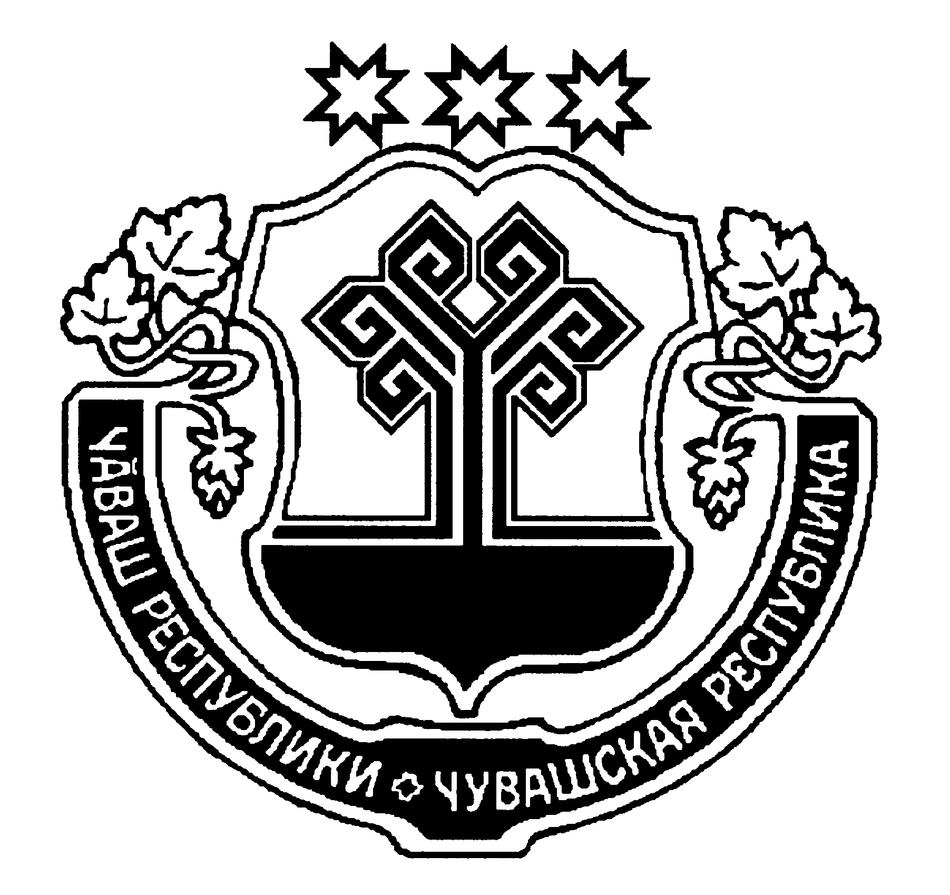 | ЧУВАШСКАЯ РЕСПУБЛИКА  КОЗЛОВСКИЙ РАЙОН
КУСЛАВККА РАЙОНĔН  ДЕПУТАТСЕН ПУХĀВĔ  ЙЫШĂНУ  _______2019 Ç ______№  Куславкка хули |  | СОБРАНИЕ ДЕПУТАТОВ  КОЗЛОВСКОГО РАЙОНА  РЕШЕНИЕ  ________2019 г. № _______  город Козловка

ЗАСЕДАНИЕ 6 СОЗЫВА

О внесении изменений в Устав Козловского района Чувашской Республики

В целях приведения Устава Козловского района Чувашской Республики в соответствие с действующим федеральным законодательством, руководствуясь Уставом Козловского района Чувашской Республики, Собрание депутатов Козловского района Чувашской Республики

РЕШИЛО:
1. Внести в Устав Козловского района Чувашской Республики, принятый решением Собрания депутатов Козловского района Чувашской Республики от 04 марта 2015 года № 2/277, (в редакции решений Собрания депутатов Козловского района от 01 июня 2016 г. №1/74, от 07 июня 2017 г. № 1/130, от 21 мая 2018 г. №1/208, 21 ноября 2018 г. №2/234 ) следующие изменения:

- в абзаце первом части 3 статьи 6:
а) слова «в районной газете «Знамя» и (или) периодическом печатном издании «Козловский вестник» исключить;
б) дополнить абзацами следующего содержания:
«Официальным опубликованием муниципального правового акта или соглашения, заключенного между органами местного самоуправления, считается первая публикация его полного текста в периодическом печатном издании «Козловский вестник», распространяемом в Козловском районе.
Для официального опубликования (обнародования) муниципальных правовых актов и соглашений органы местного самоуправления Козловского района вправе также использовать сетевое издание. В случае опубликования (размещения) полного текста муниципального правового акта в официальном сетевом издании объемные графические и табличные приложения к нему в печатном издании могут не приводиться.»;

- в части 1 статьи 7:
а) пункт 8 изложить в следующей редакции:
«8) разработка и осуществление мер, направленных на укрепление межнационального и межконфессионального согласия, поддержку и развитие языков и культуры народов Российской Федерации, проживающих на территории муниципального района, реализацию прав коренных малочисленных народов и других национальных меньшинств, обеспечение социальной и культурной адаптации мигрантов, профилактику межнациональных (межэтнических) конфликтов;»;
б) пункт 22 изложить в следующей редакции:
«22) организация библиотечного обслуживания населения межпоселенческими библиотеками, комплектование и обеспечение сохранности их библиотечных фондов;»;
в) пункт 42 изложить в следующей редакции:
«42) резервирование земель и изъятие земельных участков в границах сельских поселений для муниципальных нужд, осуществление муниципального земельного контроля в границах сельских поселений;»;

3) в части 1 статьи 8 слова «16) осуществление» заменить словами «12) осуществление»;

4) в статье 16:
а) часть 2 изложить в следующей редакции:
«2. Публичные слушания проводятся по инициативе населения, Собрания депутатов Козловского района, главы Козловского района или главы администрации Козловского района, исполняющего свои полномочия на основе контракта.
Публичные слушания, проводимые по инициативе населения или Собрания депутатов Козловского района, назначаются Собранием депутатов Козловского района, а по инициативе главы Козловского района или главы администрации Козловского района, осуществляющего свои полномочия на основе контракта, -главой Козловского района.»;
б) в части 4 слова «по проектам и вопросам, указанным в части 3 настоящей статьи» исключить;
в) часть 5 изложить в следующей редакции:
«5. По проектам проектам планировки территории, проектам межевания территории, проектам, предусматривающим внесение изменений в один из указанных утвержденных документов, проводятся общественные обсуждения или публичные слушания, порядок организации и проведения которых определяется решением Собрания депутатов Козловского района с учетом положений законодательства о градостроительной деятельности.».

5) статью 67 дополнить новым абзацем вторым:
а) «Официальное опубликование Устава Козловского района, решения Собрания депутатов Козловского района о внесении в Устав Козловского района изменений и (или) дополнений также осуществляется посредством опубликования (размещения) на портале Министерства юстиции Российской Федерации «Нормативные правовые акты в Российской Федерации» (http://pravo-minjust.ru, http://право-минюст.рф) в информационно-телекоммуникационной сети «Интернет».»;
б) абзацы второй-шестой считать абзацами третьим-седьмым.

2. Настоящее решение вступает в силу после его государственной регистрации и официального опубликования.

Глава Козловского района
Чувашской Республики Ю.А. Петров

Приложение №2
к решению Собрания депутатов
Козловского района
Чувашской Республики
от 27.02.2019 г. № 7/250

ПОРЯДОК
УЧАСТИЯ ГРАЖДАН КОЗЛОВСКОГО РАЙОНА В ОБСУЖДЕНИИ
ПРОЕКТА РЕШЕНИЯ СОБРАНИЯ ДЕПУТАТОВ КОЗЛОВСКОГО РАЙОНА ЧУВАШСКОЙ РЕСПУБЛИКИ «О ВНЕСЕНИИ ИЗМЕНЕНИЙ В УСТАВ КОЗЛОВСКОГО РАЙОНА ЧУВАШСКОЙР РЕСПУБЛИКИ» И УЧЕТА ПРЕДЛОЖЕНИЙ ПО ДАННОМУ ПРОЕКТУ РЕШЕНИЯ

1. Общие положения
1.1. Обсуждение гражданами Козловского района Чувашской Республики проекта решения Собрания депутатов Козловского района Чувашской Республики «О внесении изменений в Устав Козловского района Чувашской Республики» (далее - проект решения) является одним из способов непосредственного участия граждан в местном самоуправлении. Обсуждение призвано привлечению граждан Козловского района Чувашской Республики к выработке конструктивных предложений по проекту решения на основе широкой гласности, сопоставления и учета различных мнений.
1.2. Настоящий Порядок регулирует вопросы участия граждан в обсуждении проекта решения, а также учета их мнения при работе с данным проектом.
1.3. Обеспечение организации подготовки и проведения обсуждения возлагается на администрацию Козловского района Чувашской Республики (далее - администрацию).

2. Обсуждение проекта решения
2.1. Обсуждение проекта решения может осуществляться как индивидуально, так и коллективно, на собраниях (сходах) граждан по месту жительства, месту работы, на публичных слушаниях.
2.2. Замечания, предложения, появившиеся как в результате коллективного обсуждения, так и от отдельных граждан Козловского района Чувашской Республики, направляются в администрацию (Чувашская Республика, г. Козловка, ул. Ленина, д.55, тел. 2-14-60) в письменном или устном виде с указанием названия коллектива или фамилии, имени, отчества, адреса гражданина с момента опубликования проекта решения в течение 25 дней.
2.3. Поступившие в администрацию замечания и предложения обобщаются в течение 1 дня и оформляются протоколом.
2.4. Проект решения вместе с обобщенными замечаниями и предложениями обсуждается на публичных слушаниях, объявленных главой Козловского района Чувашской Республики.

